一小建替え便り Vol.4
平成24年 ６月２９日発行
発行者 立川市教育委員会

建設特集号
☆いよいよ仮設校舎の建設が始まりました。

一小の校庭に大きな仮囲いが出来てからなかなか工事が始まらず、皆様にご心配をおかけして申し訳ありませんでした。
しかし６月になり、必要な諸手続きが完了したことを受けて仮設校舎の建設がいよいよスタートしました。
今後は梅雨の季節にも負けず、安全面で最大の配慮をしながら工事を進めていきますので、ご理解とご協力をお願いいたします。

【これからの予定】
８月中旬までに仮設校舎の建設を完成させ、８月中旬～下旬で現在の学校からの引越し作業を行ないます。夏休みの時期で児童の皆さんは学校が休みとなっていますが、この間も引越し作業自体は進んでいくことになります。
９月になって新学期が始まると、今度は冷暖房を完備した仮設校舎での授業が待っています。
これまで児童の皆さんが学校生活を送ってきた既存校舎と体育館の解体撤去作業が始まりますので、２学期が終了する頃には、見慣れた校舎と体育館があった場所が新しい建物のための場所に変わっていることとなります。
そして３学期が始まる頃から新しい校舎と体育館の建設が始まり、平成２６年７月の完成に向けて工事が進んでいきます。

【仮設校舎の建設について】
仮設校舎はどのようになるの？
前回の建替え便りVol.3でもお伝えしたとおり、現在の学校機能を損なわない形でコンパクトに凝縮した内部構成を持っています。
職員室や保健室、あおぞら教室や普通教室の一部が１階に、その他の普通教室は２階に配置されます。また、図書室や音楽室などの特別教室は、３階に設けられます。
建物の構造は耐震性が確保されており、工事に伴い発生する騒音対策として二重サッシ仕様となります。また、それに伴って冷暖房施設も完備しており、快適な学習環境を確保いたします。
また、給食については他の小学校でも行われている、市内の共同調理場からの配食が行われます。

工事の安全性と近隣の皆様へのお知らせ
工事の安全対策につきましては、施工業者と毎週の打合せを行う中で状況を確認しながら決定していきます。現在は、施工区域と学校区域を分離するための高さ３ｍの鋼板囲いが設置され（一部に中を見ることができる透明部分があります）、工事搬入出車両の安全対策としてガードマンが配置されています。なお、工事車両の経路は南側の奥多摩街道からの１経路に統一しています。また原則として夜間や休日の施工は控えるようにしていきますが、建設期間が限られていることから、どうしても必要がある場合は事前に看板等を使用して皆様にお知らせした上で、音や振動が少ない作業に限定して行わせていただきます。

【新校舎の建設について】

7月14日（土）17：00から19：00まで一小体育館にて説明会を開催いたします。

多くの方々のご参加をお待ちしております。
新校舎の

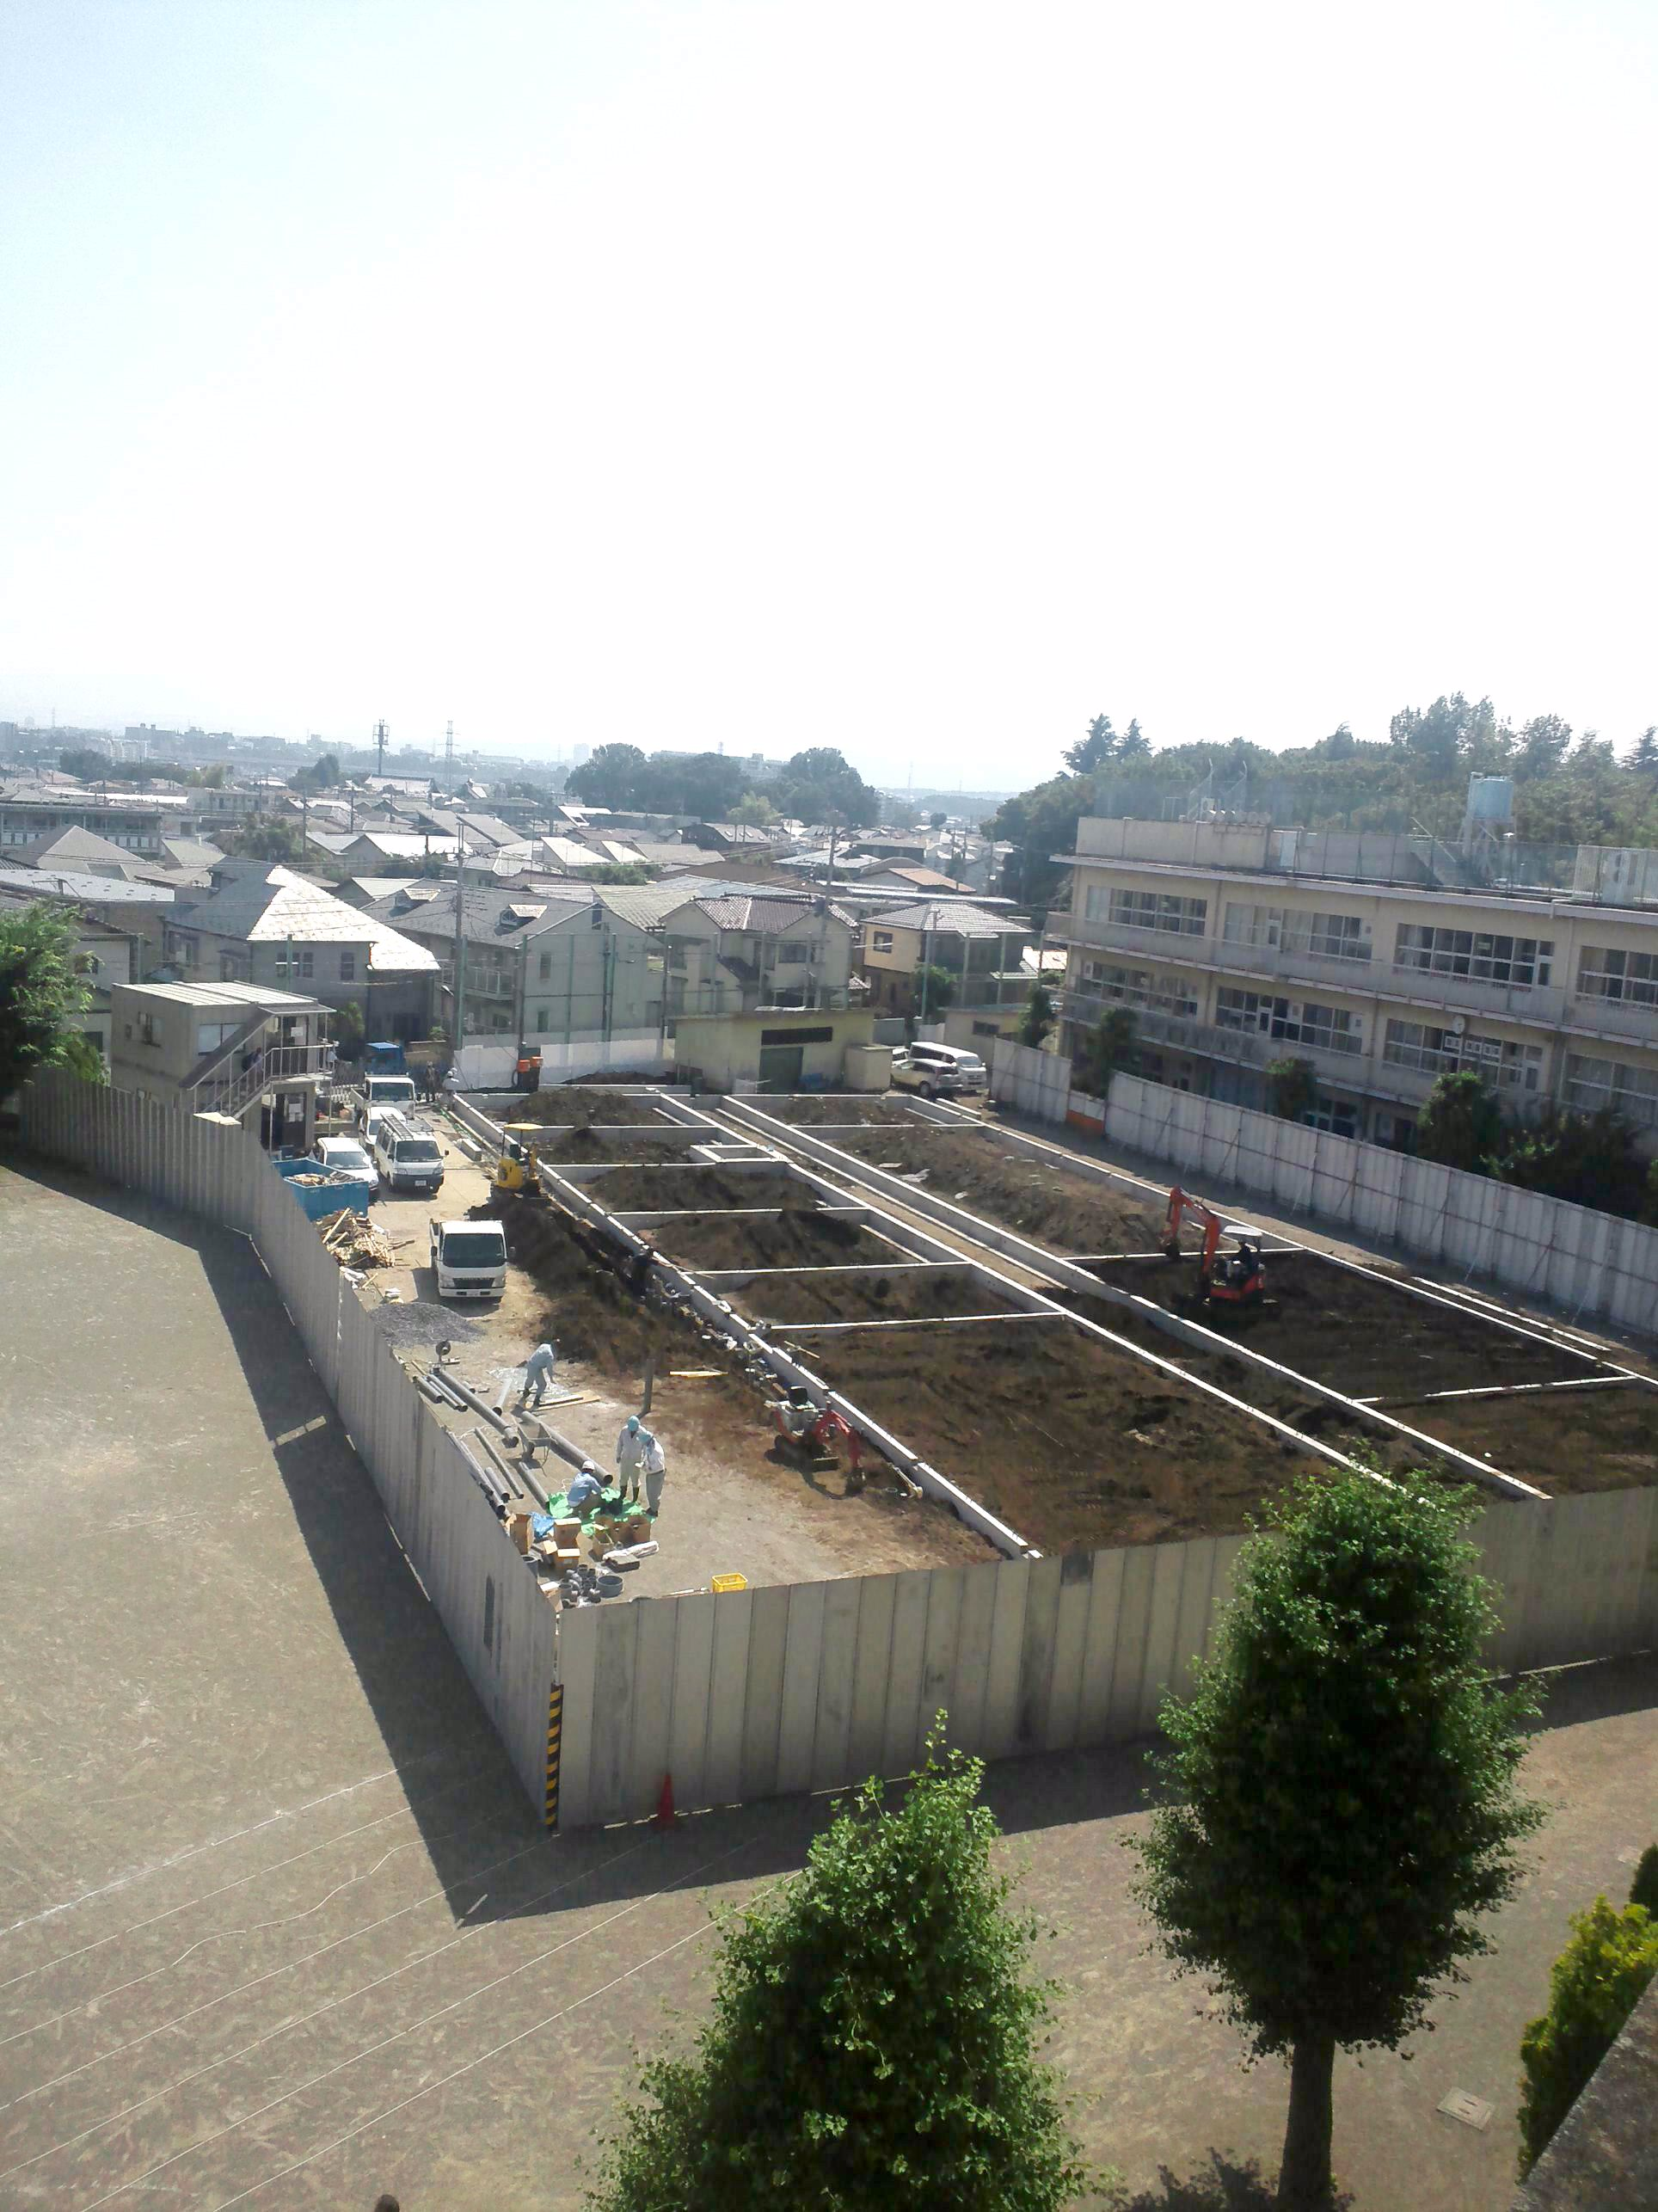
建て替え全般についてのご意見ご要望を、教育委員会教育総務課まで℡ メール、HPでお寄せください。
℡ 042-523-2111（内線2474）
メール kyouikusoumu@city.tachikawa.lg.jp
立川市立第一小学校建替え事業ホームページ
http://www.city.tachikawa.lg.jp/cms-sypher/www/info/detail.jsp?id=7025
仮設校舎の建設、現在の校舎・体育館の解体撤去に続いて行われる新校舎の建設につきましては、７月末の実施設計完成を受けて施工業者の選定を行っていきます。
また、施工にあたっては仮設校舎で学校生活をおくっている児童の支障にならないよう充分な注意を払うと共に、施工状況について随時近隣の皆様にお伝えしてご意見をいただきながら進めていきたいと考えています。
新校舎の建設は１年半以上にわたる長期の工事となりますが、事故等が無いように努めながら、皆様の生活への影響ができるだけ少なくなるよう取り組んでいきます。
ご理解とご協力をよろしくお願いします。

